《Web应用系统综合实训》设计任务书

一、任务总体安排
班级 | 设计时间 | 地点 | 指导老师
16软件开发1-4班 | 12月24日-12月28日（17周）  12月31日-元月04日（18周） | 3421 | 陈木生

二、目的与要求
1.目的
《Web应用系统综合实训》是软件工程专业软件开发方向培养计划中重要的实践教学环节，旨在通过完成一个项目的开发，进一步巩固《JSP程序设计》、《数据库技术基础》等课程所学的知识，加深学生对JSP语言的理解，尤其是对jQuery、MVC框架、Spring分层架构、数据访问层框架等技术的理解和掌握，使学生进一步掌握环境构建、代码编写、文档阅读与理解、文档编写、软件测试、发行与部署等技能，进一步提高学生的学习能力、理解能力、表达能力、沟通能力及分工协作能力。
2.要求：
1）、每个行政班级分为若干个小组，每组成员1—4人，每组一个选题，分组完成，同一组每人都有不同的任务安排。
2）、按照软件工程的思想进行软件的设计：要有需求分析、软件设计、编码实现、软件测试等阶段，最后总结整理设计报告。
3）、程序要上机调试通过，并按时上交设计报告及源文件。
4）、针对课程设计的选题，任务已尽给出了初步的需求分析和软件设计，要求每组学生实现选题相应功能，学生可以完善补充相关功能，也可以增加额外的功能，使程序更加完善、合理。系统设计要实用，编程简练。
5）、设计报告中要有较为详细的设计说明书，说明关键代码实现部分，不需附全部代码。
6）、设计上交内容：设计报告一份（按格式书写）纸质档及电子档，设计源代码电子档。

三、实训内容
老师已准备4个选题的需求分析和软件设计相关内容（参见附件），每个小组选择其中一个题目，也可行自行选择其它题目（但必须经老师同意并自行提供需求分析和软件设计相关部分内容）。限于选题有限，不同的小组选题可以相同，但设计与实现结果不可相同。同一个小组中，不同人有不同的任务，在各自的设计报告中主要介绍自己那部分工作。

三、设计时间安排
设计分阶段进行，具体安排如下：
按学期教学计划本次实训时间为2周，具体时间安排如表1所示。
表1 JSP程序设计课程实训时间安排
周 次 | 星 期 | 内 容
第17周 | 周一 | 动员大会  题目简介  小组选题、分工
第17周 | 周二 | 模块编码
第17周 | 周三 | 模块编码
第17周 | 周四 | 模块编码
第17周 | 周五 | 模块编码
第18周 | 周一 | 模块编码
第18周 | 周二 | 模块编码
第18周 | 周三 | 整合各编码模块
第18周 | 周四 | 进行系统测试  程序的打包和发布  整理文档  撰写实训报告
第18周 | 周五 | 答辩、提交实训报告

四、考核内容和方式
1．设计成绩考核办法(共100分)：
(1) 完成选题程序的基本功能(30分)，功能比较完善或代码比较规范（10分）。
(2) 按要求书写课程设计报告(30分)
(3) 答辩（10分）
(3) 考勤及课堂纪律（20分）
2．总评成绩
课程设计成绩评定：按优秀、良好、中等、及格、不及格五级评定。
优秀：出色完成设计任务书所规定的全部内容，设计方案正确、基本概念清楚、有独立见解或创造性。设计中能正确地综合运用本专业的基础知识，熟练掌握设计计算方法，设计结果正确，表现出较好的基本技能训练和较强的独立工作能力。全面正确地完成规定的设计任务，设计说明书条理清楚、系统性强。说明书内容完整，分析透彻、书写清晰，计算机程序代码的书写格式符合要求。
良好：较好地完成设计任务书规定的全部内容，设计方案正确，基本概念清楚。在设计选题中能联系生产实际，正确掌握设计计算方法，态度端正，工作认真，表现出较好的基本技能训练和独立工作能力。能正确完成规定的设计任务的全部内容。设计说明书编写清楚，计算机程序能完成预定任务，得到预期结果。 设计中存在个别缺陷与错误，但基本不影响主要问题的正确性。
中等：能完成设计任务书规定的全部内容，设计方案基本正确。在设计过程中态度端正、工作认真，但基本技能训练和独立工作能力表现设计说明书符合一般要求，表达清楚，算法及流程图正确。计算机程序通过调试，程序代码书写格式基本符合要求。
及格： 基本完成设计任务书规定的全部内容。设计方案基本合理。在设计过程中工作态度、工作质量一般，基本技能训练和独立工作能力较弱。设计说明书符合基本要求，算法及流程图等尚清楚、完整，计算机程序通过调试。
不及格：没有完成设计任务书规定的全部内容，设计方案不合理。对设计不认真，缺乏独立工作能力，设计时不加消化地照般照抄参考书籍或他人设计成果。
五、课程设计报告格式
（一）、封面；
（二）、目录；
（三）、正文：要包含需求分析、软件设计（包括体系结构设计、类设计、数据库设计、用户界面设计等）、系统实现（详细介绍自己的实现部分）；同一组不同成员的需求分析和软件设计部分内容可以相同，但系统实现部分不允许相同。
（四）、参考文献（可选）

注意：.
- 可参考以上述要求格式书写设计报告，相同题目杜绝抄袭，设计要突出自己的特点，如发现雷同者，一律按不及格论处。
- 正文标题用：宋体、小四、 加粗 字体，正文用：宋体、五号 字体，正文采用1.5倍行距，排版打印后统一上交。
- 统一使用“下一页”的页面格式作为报告的首页。

江西理工大学软件工程学院

《Web应用系统综合实训》设计报告

2018—2019学年第一学期

课程名称 JSP程序设计
设计题目
专业班级
姓 名
学 号
指导教师

年 月 日

附件：
实训选题及其主要内容

项目一：银行账户管理系统

1、项目来源及背景
随着办公自动化的迅速发展，对企事业单位信息的自动化管理提出了很高的要求。对于银行来说，由于有大量的客户信息需要处理，因此银行帐户管理系统的开发与研究有一定的实用价值。

2、系统需求分析
银行账户管理系统为用户提供账户申请、账户注销、存款、取款、查询帐户余额等主要业务，系统可以使用Web技术实现全部业务。

2.1 需求描述
使用银行账户管理系统中的账户申请，用户可以通过图形化的界面，输入登录信息（姓名、年龄、性别、住址、联系电话、身份证号等），申请自己的账户，系统要按照银行规则产生不能重复的用户帐号和用户密码，用户可以修改自己的密码。一个用户可以申请多个账户。
使用银行管理系统登录，用户可以登录进入本系统，只有进入系统才可以执行相关操作。
使用银行账户管理系统中的账户注销，用户可以注销自己的账户。但注销之前，必须先把注销帐户中的钱全部取出，注销后用户仍然能查询自己帐户的交易数据信息。
使用银行账户管理系统中的存款，用户可以通过图形化界面看到帐户中的余额，用户输入存款金额后，系统增加帐户中的金额，并显示当前的账户余额。
使用银行帐户管理系统中的取款，用户可以通过图形化界面看到帐户中的余额，输入取款金额后，系统减少账户中的余额，并显示当前金额。
使用银行账户管理系统中的查询帐户余额，用户可以查询当前账户中的余额和每一次的交易明细。
银行账户管理系统之前，必须先使用帐号和密码。经过系统验证后，才能使用系统中的业务服务，否则系统将拒绝服务；用户业务使用完毕以后，系统要提供登录注销功能，使用户离开系统。

2.2 系统用况图
根据业务分析，归纳出系统共有两个角色——未注销用户和已注销用户。其各自用例如图1所示：
银行账户管理系统
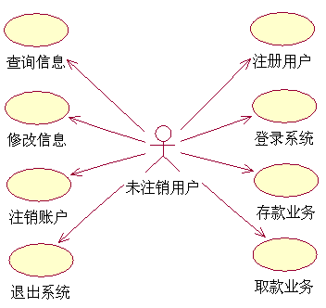
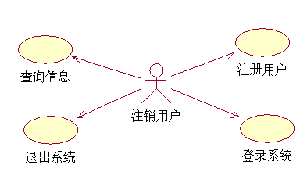

图1系统用例图

2.3 系统概念模型
根据业务分析，可以得出系统类图，如图2所示，用以对系统中的数据进行归类，并描述其之间关系。

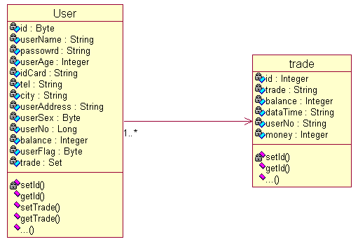
图2 系统类图
对系统功能进行设计，分别得出系统用户信息和交易信息的DAO类图，以及用户业务层和交易业务层类图。分别如图3、图4所示。
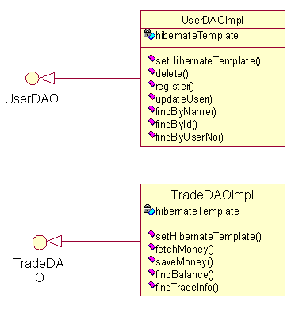
图3 用户信息和交易信息的DAO类图
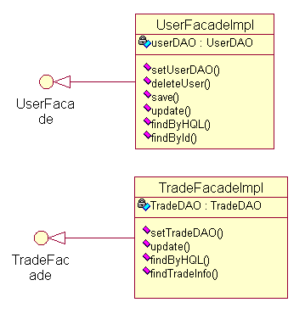
图4 用户业务层和交易业务层类图

3、系统总体设计

3.1 系统总体功能结构
根据对用例的分析，可将银行账户管理系统分为：账户管理、业务管理和登录共三个模块，其系统功能结构如下图所示：
银行账户管理系统
账户管理
业务管理
注册账户
个人信息查询
注销账户
个人信息修改
登录
存款业务
取款业务
交易信息查询

4、系统详细设计

4.1 系统数据设计
根据对银行账户管理系统的分析，总结数据库Bank由t_user表和两张表构成，表的结构如表1和表2所示：
表1 t_user表
字段名 | 数据类型 | 是否为空 | 是否唯一 | 字段描述
id | int | fasle | true | 主键
userName | varchar | fasle | true | 用户名
password | varchar | fasle | fasle | 密码
userFlag | bit | fasle | fasle | 注销标志
userAge | int | fasle | fasle | 用户年龄
idCard | varchar | fasle | true | 身份证号
tel | varchar | fasle | fasle | 联系电话
city | varchar | fasle | fasle | 居住城市
userAddress | varchar | fasle | fasle | 详细地址
sex | bit | fasle | fasle | 性别

表2 t_trade表
字段名 | 数据类型 | 是否为空 | 是否唯一 | 字段描述
id | int | fasle | True | 主键
trade | varchar | fasle | fasle | 交易类型
balance | int | fasle | fasle | 用户余额
dataTime | varchar | fasle | fasle | 交易时间
userNo | bigint | fasle | true | 用户账户
money | int | fasle | fasle | 交易金额
注：t_user表和t_trade表具有单向一对多关联

4.2 目录和包结构设计
系统的分层设计及实现可使系统达到“分散关注、松散耦合、逻辑复用、标准定义”的目的。因此，银行账户管理系统采用四层结构进行分层，其各层组成如下所示：
- 视图层
视图层由JSP页面组成，其中主界面为trade.jsp，通过框架引入top.jsp（置
顶）、left.jsp（下左）和main.jsp（下右），结构图6：
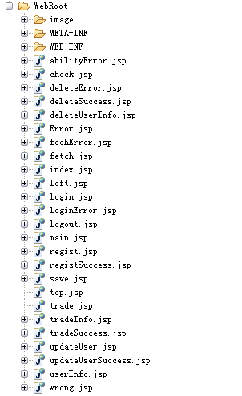
图6
- 控制层
控制层由Action类、Action的验证类（通过Action链传值给Action）和一个拦截器类（控制登录后才可访问其他内容）共三部分构成，结构如下图：
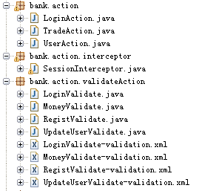
图7
- 业务层
业务层由用户访问（UserFacede接口及实现类UserFacadeImpl）和交易（TradeFacade接口及实现类TradeFacadeImpl）两部分组成构成，结构如下图：
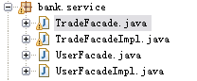
图8
- 持久层
持久层由持久化类和DAO类（包括接口）两部分组成构成，结构如下图：
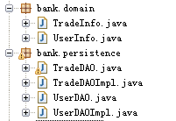
图9

4.3 系统流程设计
以登录功能为例，文字描述、组件图描述
login.jsp
LoginUserAction
控制层
模型层
UserDAOImpl
isLogin()
HibSessionFactory
User
Hibernate.cfg.xml
User.hbm.xml
AbstractUser
IUserDAO
BaseHibernateDAO
IBaseHibernateDAO
struts.xml
视图层
main.jsp
erro.jsp

5、系统实现预览
5.1用户登录
用户需通过登录页面输入账户和密码完成登录。系统登录页效果如图10所示。
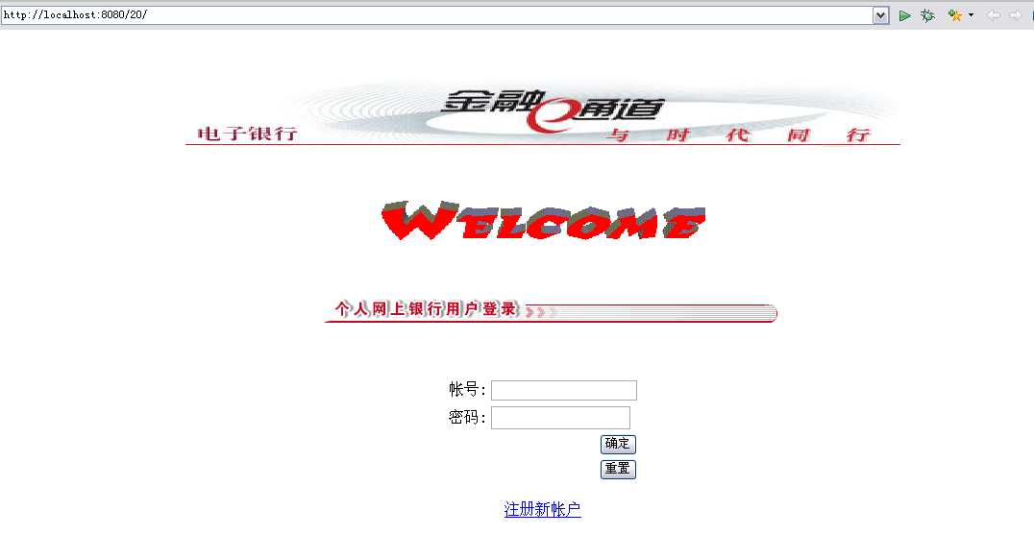
图10 系统登录页面
登录过程中需要对填入信息进行验证，如验证不能为空，如图11所示。
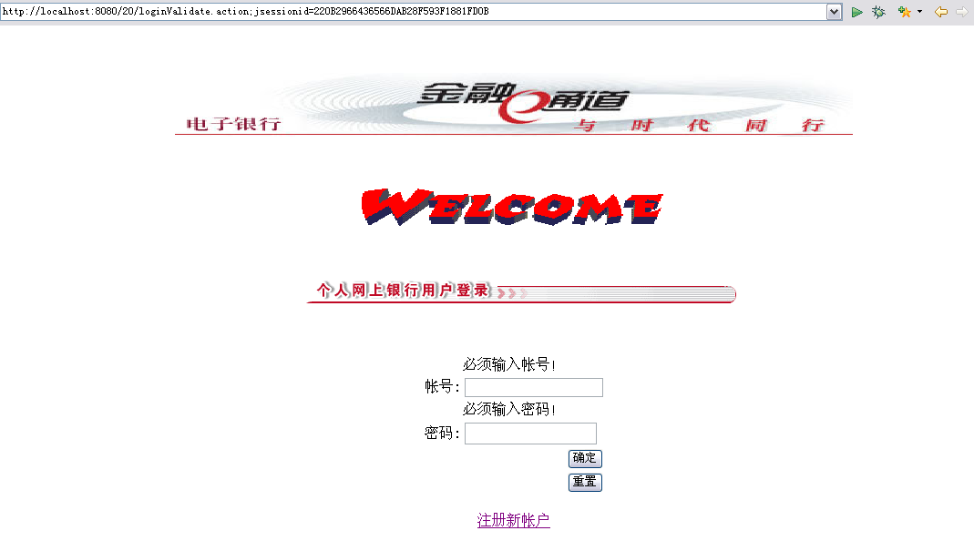
图11 登录验证
5.2用户注册
用户可通过登录页的“注册新账户”超链接转入注册页面，进行新账户注册。注册页面图12所示。
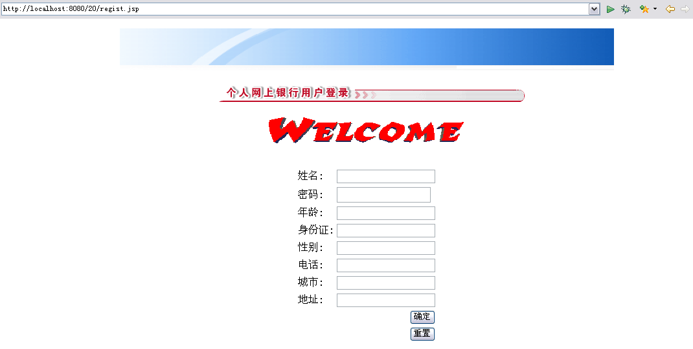
图12 系统注册页面
注册过程中需要对填入信息进行验证，如验证不能为空，图示同11。
5.3注册成功
注册成功如图13所示。
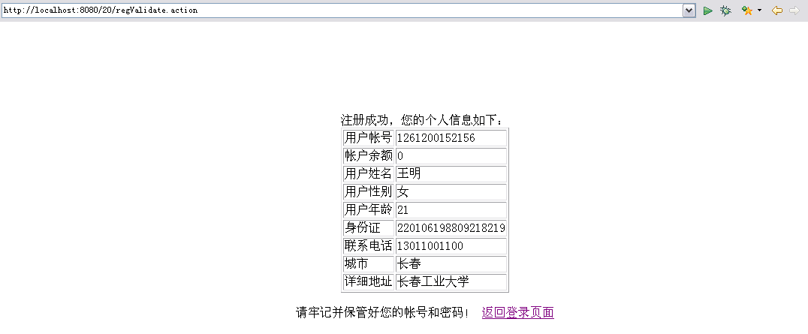
图12 注册成功
注意：账户用系统生成。
5.4系统主页面
重新在登录页面输入账户和密码，进入系统主页面。效果如图13所示。
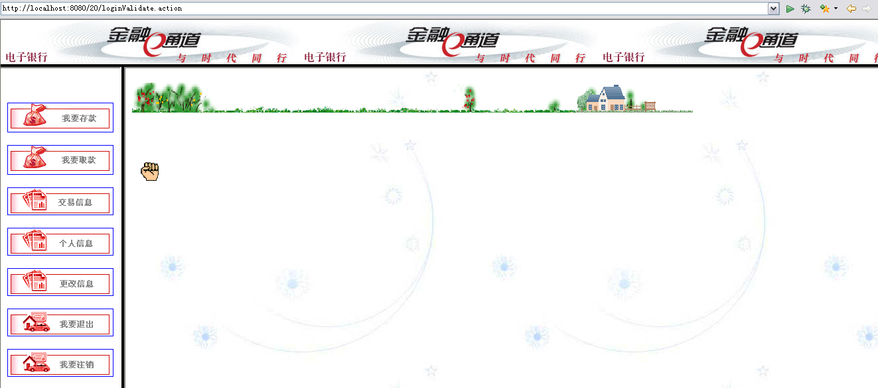
图13 系统主页面
5.5存款页面
通过主页面左侧的功能菜单选择“我要存款”操作，则进入存款页面，如图14所示。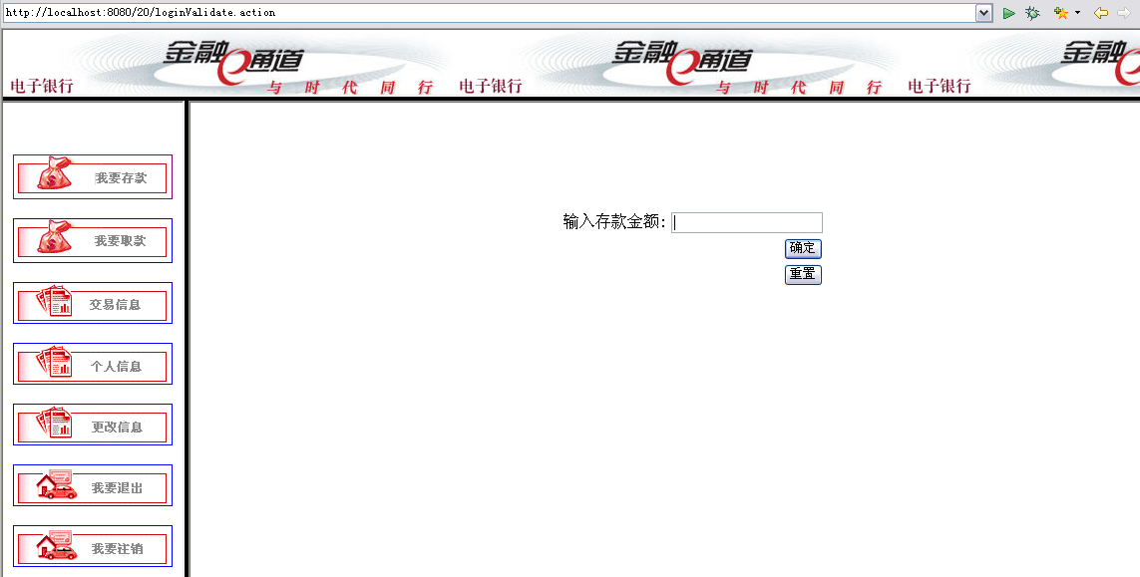
图14 存款页面
在页面中填入存款数额，完成存款。如图15所示。
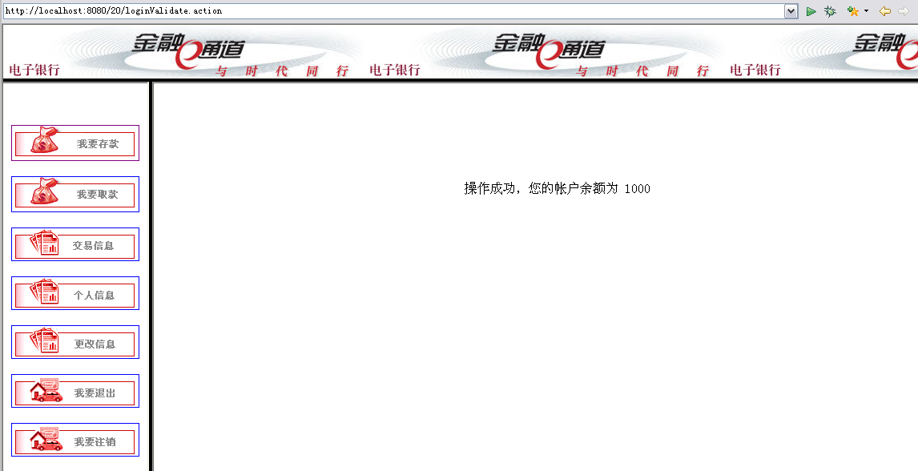
图15 存款成功
5.6取款页面
通过主页面左侧的功能菜单选择“我要取款”操作，则进入取款页面，如图16所示（以下页面省略左侧菜单和顶部Logo，仅展示功能部分）。
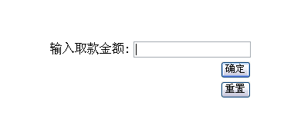

图16 取款页面
取款成功，将显示用户账户余额。


图17 取款成功
5.7交易信息查看页面
通过主页面左侧的功能菜单选择“交易信息”操作，则进入交易信息查看页面，查阅用户以往交易信息，如图18所示。
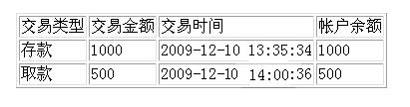
图18 查看交易信息
5.8个人信息查看页面
通过主页面左侧的功能菜单选择“个人信息”操作，则进入个人信息查看页面，如图19所示。
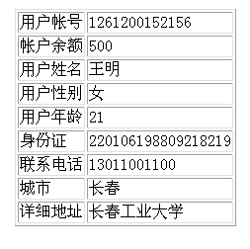
图19 查看个人信息
5.9个人信息查看页面
通过主页面左侧的功能菜单选择“更改信息”操作，则进入个人信息更改页面，如图20所示。
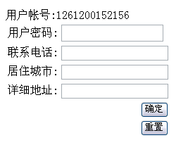
图20 更改个人信息
5.10退出系统页面
通过主页面左侧的功能菜单选择“我要退出”操作，退出系统，如图21所示。

图21 退出系统
可通过退出页面的“返回”超链接返回至登录页面。
5.11注销用户页面
通过主页面左侧的功能菜单选择“我要注销”操作，进行账户注销，此时在注销页面首先显示注销提示信息，要求用户必须保证余额为零，方可注销。同时告知注销后可做的操作。如图22、23所示。
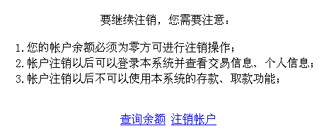
图22 注销信息提示

图23 提示余额不为零
通过“进入取款页面”取出余款后，可再次进入注销页面，注销账户。通过“注销账户”超链接注销账户。如图24所示。


图24 注销账户
此时，如果进行存款、取款操作，则提示“您的帐户已经被注销，不能执行此项操作！”个人信息查询、修改、退出及交易信息查询还可进行。

项目二：在线选课系统

1、项目需求

1．1系统概述
在线选课系统通过Web应用程序的方式实现在线选课的流程。学生登录系统后可以查看所有课程的选课情况，并且可以对选课人数没有满员的课程进行选课操作，同时也可以查询自己已经选择了那些课程；教师登录系统后可以查看所有课程的选课情况，也可以添加可选的课程。在这里教师充当了系统管理员的角色。
由于本系统设计为学生和教师同时使用，所以在登录页面允许学生和教师同时使用，并且根据使用者角色的不同自动跳转到不同的页面。
综上所述，本系统从功能上可分成登录、学生选课、学生选课结果浏览、教师浏览选课结果、教师添加课程共五个功能模块。

1．2系统角色定义
系统使用者主要分为两种角色：
(1) 学生：学生只能选择自己感兴趣的课程和查看自己的已选择的课程，只能操控登录、学生选课和学生选课结果浏览三个模块。
(2) 教师：教师面向的是整个系统，并且承担管理员的角色，同时可以查看每个课程的选课情况，因此可以操控登录、教师浏览选课结果和教师添加课程三个模块。

1．3系统主用例图
根据以上分析，系统主用例图如图2.1所示。
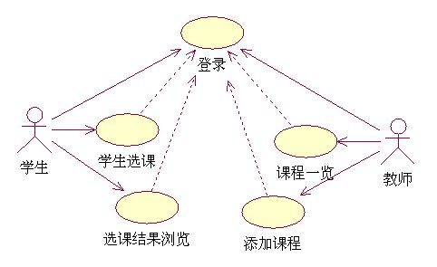
图2.1 系统用例图

2、功能描述
在线选课系统从功能上可分成登录、学生选课、学生选课结果浏览、教师浏览选课结果、教师添加课程共五个功能模块。下面分别对各功能模块进行说明。

2．1登录
选课是带有个人性质的行为，不能够允许任何人为其他人选课，所以必须在用户使用系统的大部分功能之前提供一个验证机制，不管是学生还是教师，必须通过输入用户名和密码来进入系统。同时学生在查看自己的课程情况时，系统也必须知道当前用户是谁，才能够从数据库中选取出来对应的记录。
登录流程如图2.2所示。
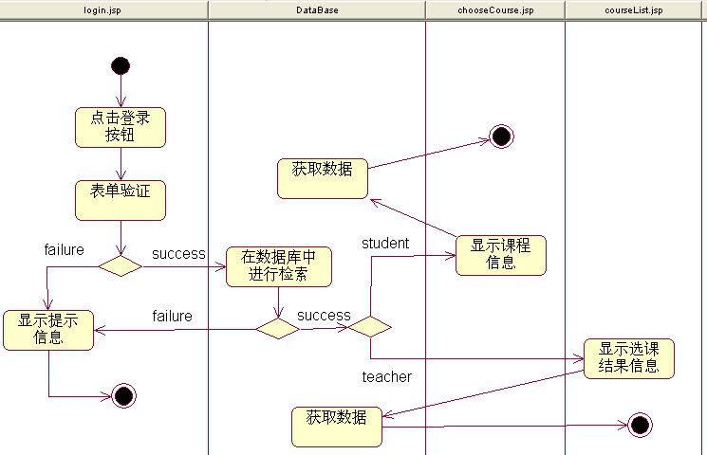
图2.2 登录活动图

2．2学生选课模块
学生登录系统之后可以查看所有可以选择的课程，并选取自己感兴趣的，同时选课人数还未达到人数上限的课程。本模块就用于列出所有的课程信息，并允许学生完成选课操作。如果选课失败，则显示提示信息。

学生选课活动图如图2.3所示。
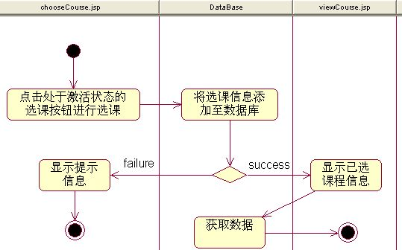
图2.3 学生选课活动图

2．3 学生选课结果浏览模块
学生登录系统之后可以针对自己已经选择的课程进行查看，以决定是否还要选择其他课程。
学生选课结果浏览活动图如图2.4所示。
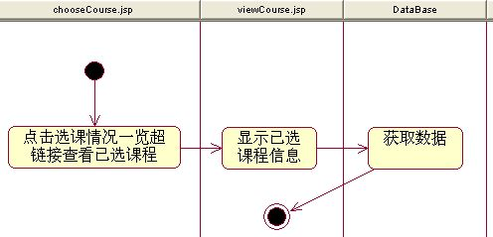
图2.4 学生选课结果浏览活动图

2．4 教师查看所有课程选择结果模块
教师登录系统后，可以随时查看最新的选课信息，如所有课程的信息和对应的选课人数。
注：活动图参考图2.2。

2．5 教师添加课程模块
在学生选课之前，必须有对应的课程信息，在这个模块中教师可以添加对应的课程信息，以供学生选取。
教师添加课程活动图如图2.5所示。
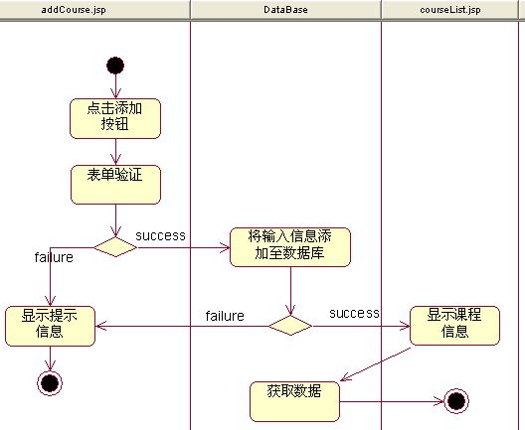
图2.5 教师添加课程活动图

3、数据描述

3．1 数据库表间关系
数据库表间关系如图2.6所示
user
username
password
realname
role
elective
username
course_id

cor
course
course_id
course_name
teacher
point
time_1
time_2
location
limited

图2.6 数据库表间关系

3．2 数据库基本结构
由数据库表间关系，对user表、course表和elective表作如下设计。
(1) 用户表，表名为user，表结构如表2.1所示：
表2.1 用户表结构
字段名 | 类型 | 长度 | 是否为主键 | 可否为空 | 说明
username | varchar | 20 | 是 | 否 | 用户登录用户名
password | varchar | 20 | 否 | 否 | 用户登录密码
realname | varchar | 20 | 否 | 否 | 用户真实姓名
role | char | 1 | 否 | 否 | 用户角色

(2) 选课表，表名为elective，表结构如表2.2所示：
表2.2 选课表结构
字段名 | 类型 | 长度 | 是否为主键 | 可否为空 | 说明
username | varchar | 20 | 是 | 否 | 选课学生用户名
course_id | char | 6 | 是 | 否 | 对应课程编号
(3) 课程信息表，表名为course，表结构如表2.3所示：
表2.3 课程表结构
字段名 | 类型 | 长度 | 是否为主键 | 可否为空 | 说明
course_id | char | 6 | 是 | 否 | 课程编号
course_name | varchar | 40 | 否 | 否 | 课程名称
teacher | varchar | 40 | 否 | 否 | 授课教师姓名
point | int | 4 | 否 | 否 | 学分
time_1 | char | 2 | 否 | 否 | 第一次上课时间
time_2 | char | 2 | 否 | 否 | 第二次上课时间
location | vachar | 40 | 否 | 否 | 上课地点
limited | int | 4 | 否 | 否 | 限选人数

3．3 数据说明
在user表中，role字段代表用户的系统使用角色。role字段的长度为char（1），因此，定义其字段值仅取0或1，其中0代表学生，字段值1代表教师。
在course，time_1字段和time_2字段分别代表课程的两个上课时间，其中time_1代表第一次，time_2代表第二次。time_1字段和time_2字段的长度均为char（2），因此，定义其字段值仅取一个两位数，十位和个位的取值范围均为1~5。其中，十位上的1~5代表星期一~星期五，个位上的1~5代表五个上课时段（8:05~9:50、10:15~12:00、13:35~15:20、15:45~17:30、18:30~20:45）。

4．系统原型
系统页面关系如图2.7所示。
首页
登录
选课页面
添加课程

选课结果一览
课程一览
链接

选课

退出

退出

链接

链接

链接

添加

链接

退出

学生

教师

图示说明：
页面 动作 页面跳转
图2.7 系统页面关系图

4．1登录
登录页面如图2.8所示。
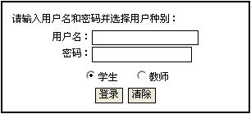
图2.8 登录页面
用户访问系统，须通过login.jsp页面完成登录。在登录的同时，填写用户名和密码，选择访问者角色，并对用户名和密码进行是否为空的验证。如果验证成功，则进行对数据库的访问，并显示选课页面chooseCourse.jsp或课程浏览页面courseList.jsp（根据所选角色的不同）；如果失败，显示提示信息。此外，如果输入的用户名或密码错误，同样需显示提示信息。

4．2学生选择课程
选课页面如图2.9所示。
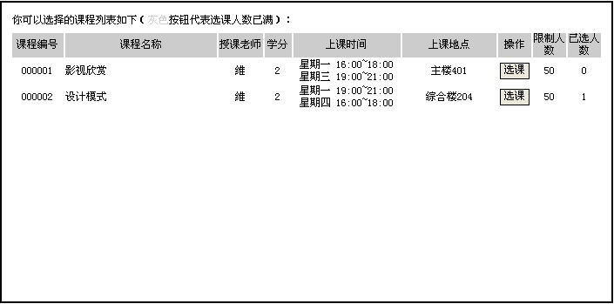
图2.9 选课页面
学生登录系统后，系统显示选择课程页面chooseCourse.jsp。在该页面中以表格形式列出学生不曾选择过的课程及其相关信息。学生可点击“选课”按钮完成选课操作，若选课失败，则显示提示信息。此外，如果某门课程的选课人数已经达到人数上限，则“选课”按钮显示未激活状态。

4．3选课结果一览
选课结果一览页面如图2.10所示。
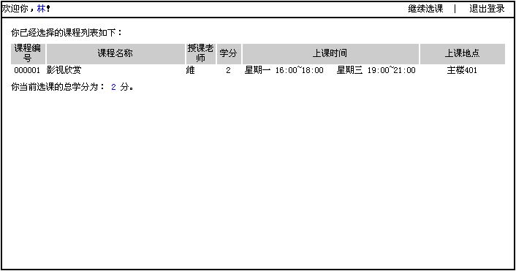
图2.10选课结果一览页面
学生点击“选课”按钮选择某门课程后，系统显示选课结果一览页面viewCourse.jsp。在该页面中以表格形式列出当前学生已选的课程及总学分。

4．4 教师浏览课程选择结果
教师浏览课程选择结果页面如图2.11所示。

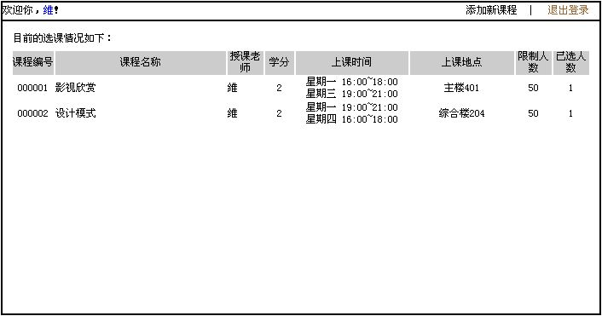
图2.11 教师浏览课程选择结果页面
教师登录系统后，系统显示浏览课程页面courseList.jsp，在该页面中以表格形式列出课程的基本情况。

4．5 教师浏览课程选择结果
教师添加课程页面如图2.12所示。
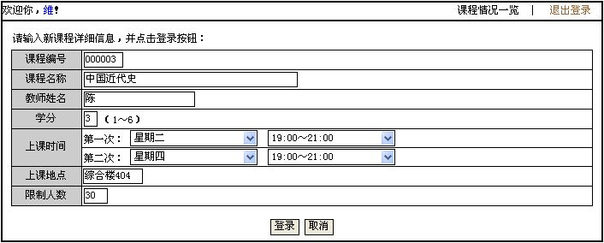
图2.12 教师添加课程页面
教师点击浏览课程页面上的“添加新课程”超链接，系统显示添加课程页面addCourse.jsp。在该页面中，依次填入课程编号、课程名称、教师姓名、学分、上课时间（一周两次）、上课地点和限制人数，同时对各输入或选择内容进行是否为空的验证，如果验证成功，则进行向数据库的提交，并显示课程浏览页面courseList.jsp；如果失败，显示提示信息。此外，如果向数据库的提交失败，同样需显示提示信息。

项目三：新闻中心管理系统

1、项目来源及背景
为了能够更加迅速地向客户传递有关企业的新闻以及相关行业中最新的发展现状，以便于引导客户选择企业的相关产品和服务，一般在商务系统的开发中，都会设置相应的新闻中心模块。该新闻中心应该能够及时提供最新的资讯，并且应该在显示某条新闻的同时，列出所有的相关新闻，以便于客户在最短的时间内获得最新最全的信息。
此外，考虑到新闻的时效性，新闻中心管理系统中一般都需要提供良好的维护页面，即中心管理人员可以借助后台维护管理的页面实现对新闻内容实时的更新维护。

2、系统需求分析

2.1 需求描述
新闻中心管理系统主要是为了实现商务网站动态新闻实时显示的系统。一个典型的新闻中心管理系统一般都会提供新闻标题分类显示、新闻详细内容显示等功能。同时也要为新闻中心后台管理的管理员提供对应的新闻信息维护及管理的功能，包括添加新的新闻、编辑修改新闻、删除新闻等功能。
根据企业商务新闻的基本要求，本系统需要完成如下的主要任务：
（1）新闻标题信息分类显示：在进入新闻中心主页时，应该能够根据数据库中存放的信息分类显示最新的新闻标题。例如可以显示所有最新的标题信息。每个新闻标题都应该提供对应的超链接，单击后，就可以跳转到有关该新闻详细内容的页面上，以便用户对这条新闻有更详细的了解。
（2）新闻详细内容及相关新闻列表显示：当单击某个新闻标题后，可以查看该新闻的详细内容。同时提供与该新闻相关的新闻标题信息的显示，以便于查询与该新闻相关的其他信息（扩展）。
（3）新闻中心后台管理功能：新闻中心的管理员可以根据企业的服务需要随时向数据库中添加最新的新闻标题及相关内容。还可以删除不再需要的新闻标题及内容，以及对原有新闻做必要的修改。

2.2 系统用况图
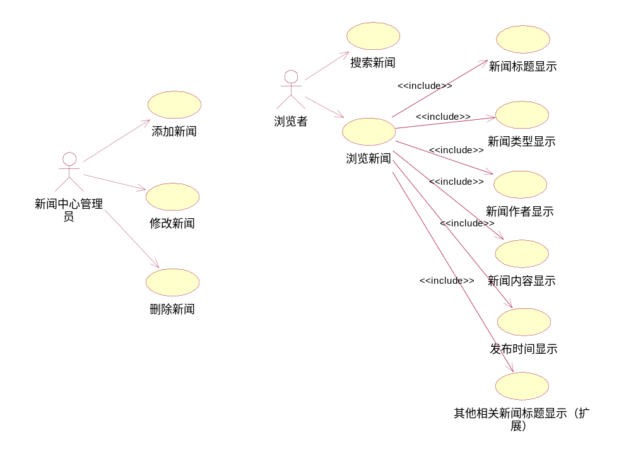
图1 管理员用例图

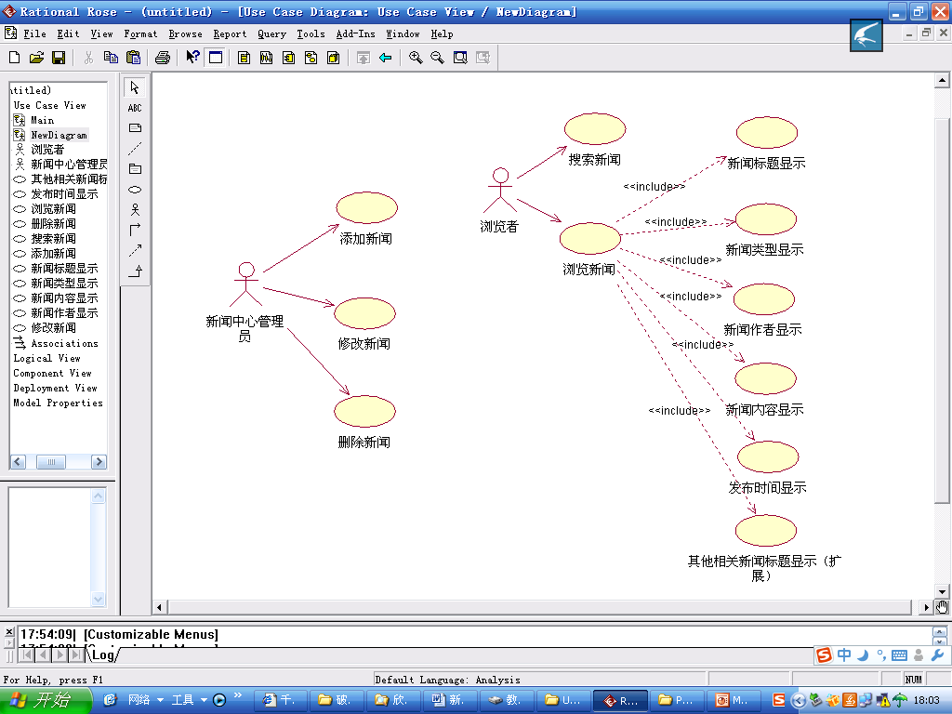
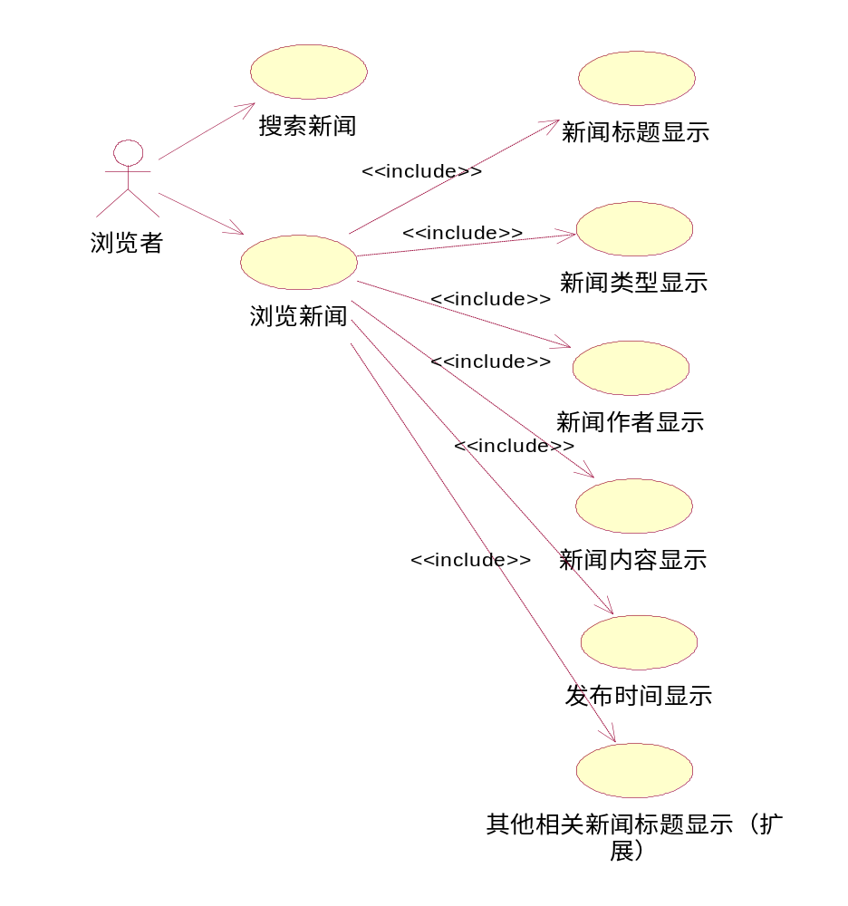
图2 浏览者用例图

2.3 系统概念模型
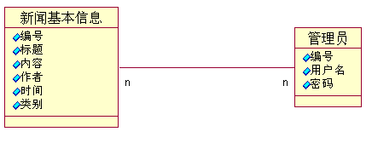
图3 系统类图

3、系统总体设计

3.1 系统总体功能结构

新闻中心管理系统
前台
后台
添加新闻
修改新闻
删除新闻
搜索新闻
浏览新闻
图4 系统层次结构图

3.2 功能描述
浏览者可以看到所有新闻的标题，点击新闻标题超链接，可以在页面中显示新闻标题、新闻类型、新闻作者、新闻内容、新闻发布时间、及相关新闻的标题，通过点击相关新闻标题超链接，就可以查看该相关新闻的详细信息。
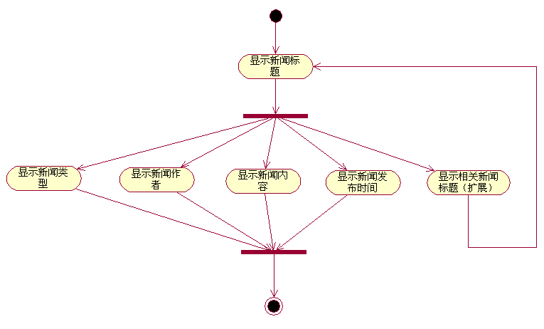
图5 新闻中心管理系统前台活动图
只有合法身份的管理员才可以进行后台管理，系统的3个子模块（添加新闻、修改新闻、删除新闻）在操作上是平行的，其内在关系通过后续数据库的设计和程序流程来控制。
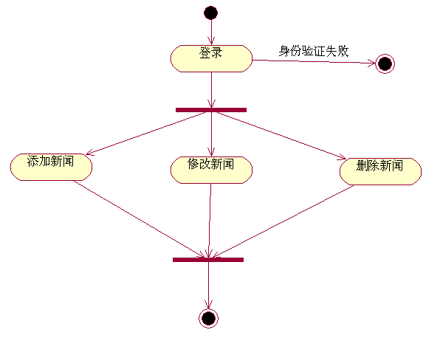
图6 新闻中心管理系统后台活动图

4、系统详细设计

4.1 系统数据设计
新闻基本信息表（newsdetail）用来保存和新闻相关的基本信息，是显示和维护新闻数据的依据。表1所示列出了该表中所包含的字段的描述信息。
表1 新闻基本信息表
字段名 | 类型 | 长度 | 是否允许为空 | 是否为主键 | 说明
id | int |  | false | true | 新闻记录编号
title | varchar | 50 | false | false | 新闻标题
content | varchar | 4000 | false | false | 新闻内容
author | varchar | 50 | false | false | 作者信息
time | datatime | 8 | false | false | 新闻时间
type | int | 4 | true | false | 新闻类别
后台管理员信息表（admin）记录了新闻中心管理员的相关信息，主要是登录系统后台时验证的依据。
表2 后台管理员信息表
字段名 | 类型 | 长度 | 是否允许为空 | 是否为主键 | 说明
adminid | int |  | false | true | 自动编码
adminname | varchar | 50 | false | false | 用户名
adminpass | varchar | 50 | false | false | 用户密码

4.2 目录和包结构设计
以登录功能为例设置整个程序的包结构图
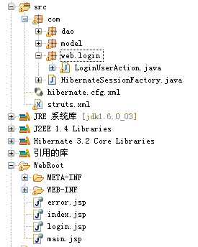

4.3 系统流程设计
以登录功能为例，文字描述、组件图描述
login.jsp
LoginUserAction
控制层
模型层
UserDAOImpl
isLogin()
HibSessionFactory
User
Hibernate.cfg.xml
User.hbm.xml
AbstractUser
IUserDAO
BaseHibernateDAO
IBaseHibernateDAO
struts.xml
视图层
main.jsp
erro.jsp

5、系统实现预览

5.1 前台
在地址栏中输入地址进入新闻中心首页，在该页面中显示了所有的新闻，并给出了各个新闻的标题，且针对标题文字提供了相应的超链接，以便用户查看新闻的具体内容。
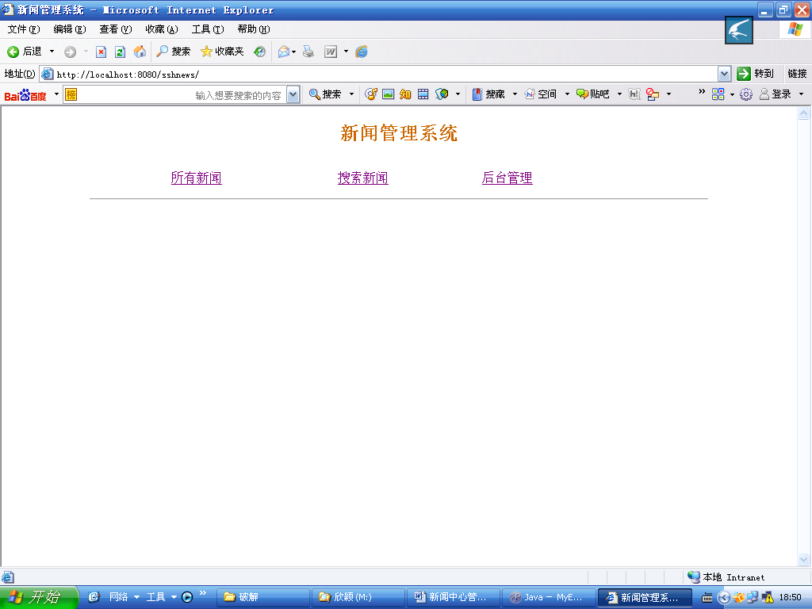
图9 新闻中心首页
在图中单击“所有新闻”链接后，会显示系统中的新闻，如图所示。
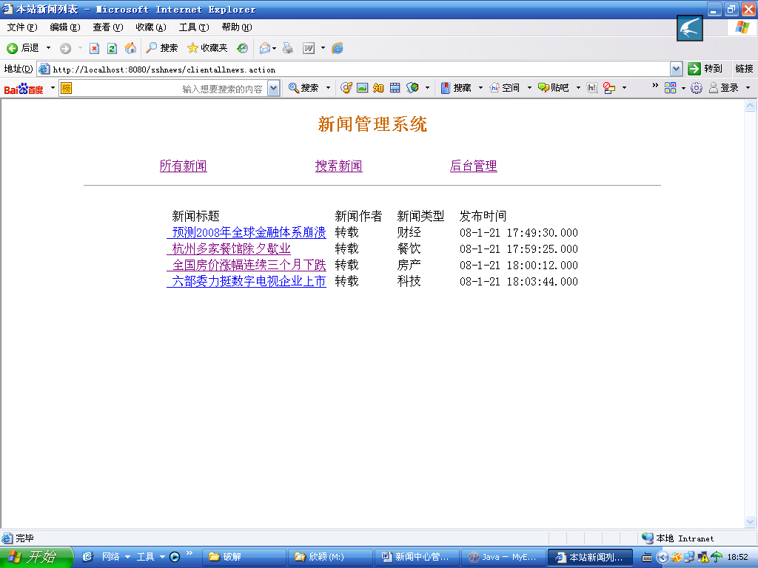
图10 新闻中心文件列表
单击文件标题可以查看新闻的具体内容，如图所示。
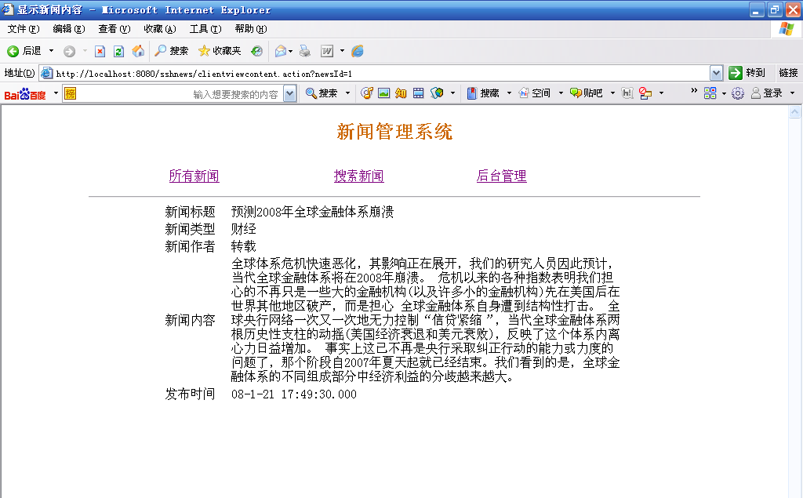

图11 查看新闻详细信息
单击“搜索新闻”可以进行新闻的搜索，如图所示。
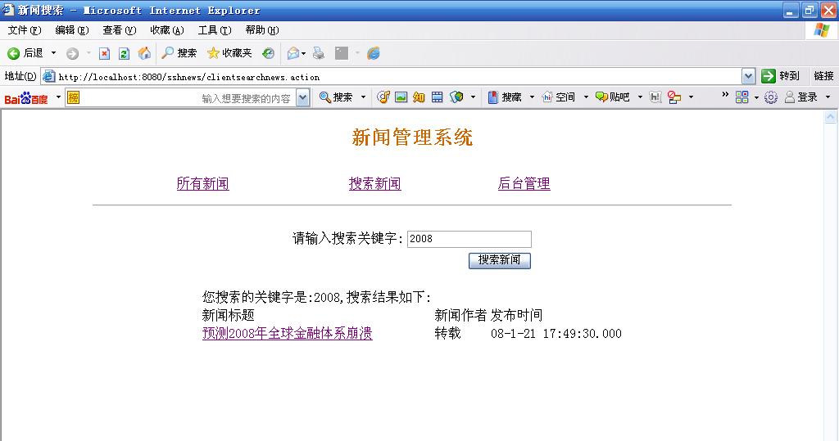
图12 新闻搜索
输入要查询的关键字，然后单击“搜索新闻”即可列出新闻列表，单击新闻标题可以查看新闻内容。

5.2 后台
点击“后台管理”超链接进入后台管理界面。在进入新闻管理主页后，首先要管理员输入账号密码后，就可以查看新闻、添加新闻、编辑新闻以及删除新闻。
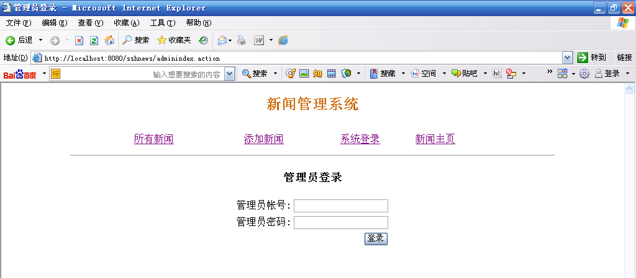
图13 管理员登录界面

登录成功后，单击“所有新闻”链接可以查看所有新闻，如图所示。
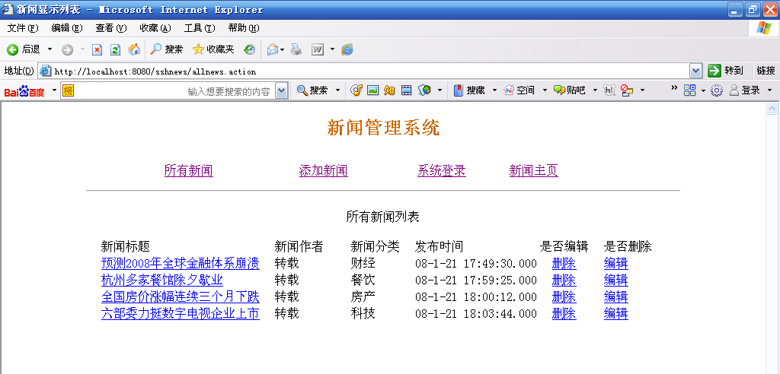
图14 查看所有新闻
单击每篇新闻的标题即可查看新闻的详细内容。
点击“编辑”链接，可以对该新闻进行修改，如图所示。

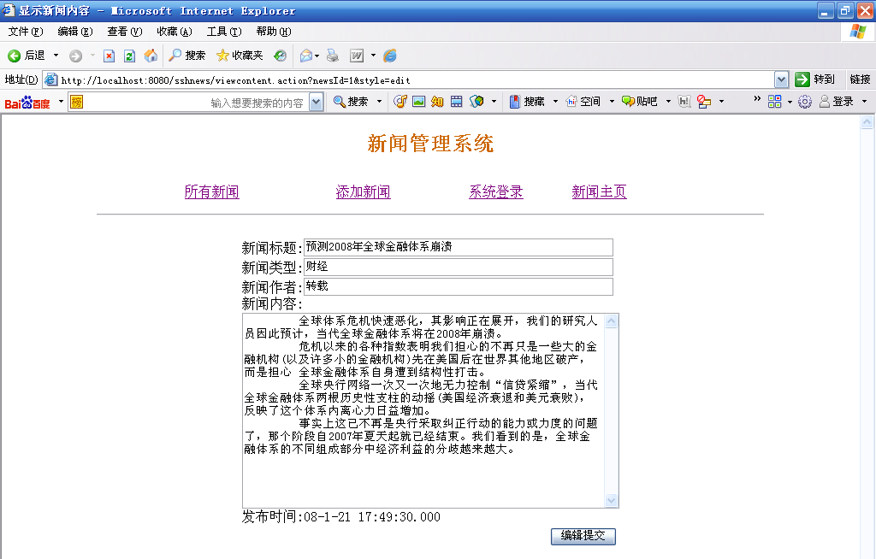
图15 编辑新闻界面
新闻编辑完毕后，单击“编辑提交”即可完成新闻编辑。
点击“删除”链接，可以删除该新闻。
点击“添加新闻”链接，可以添加新闻，如图所示。
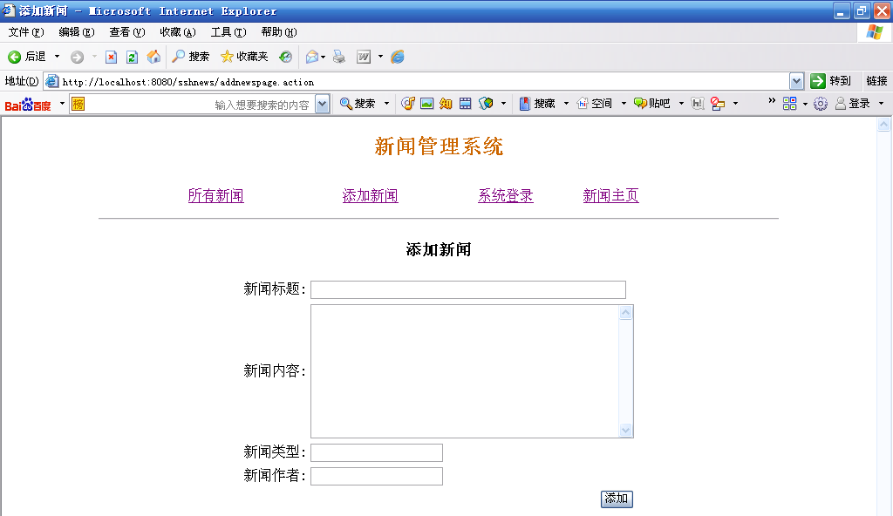
图16 添加新闻界面

项目四：网上书店

1、项目来源及背景
求知书店在取得连年盈利后，希望开辟一个信息的销售阵营。在市场部为期一个月的市场调研之后，发现目前网络购物已经被大众所认可，且成为众多宅男宅女们的不二之选的信息时代，因此求知书店准备投入大笔资金开发一个B2B的网上购书平台。该平台应具备界面美观、大方；功能操作简便、快捷；采用技术先进、稳定等特点。

2、系统需求分析

2.1 需求描述
BookStore是一个在因特网上销售图书的电子商务系统，图书发行公司可以通过这个电子商务系统销售自己的图书，消费者可以通过该系统订购自己要买的图书。
消费者通过BookStore的用户界面，可以浏览图书，查询每本图书的详细信息，在浏览图书的过程中，如果消费者对某本图书感兴趣，则可以将其添加到购物车。消费者随时可以查看购物车中的状况，并及时更新。购物活动完成后，消费者需要结帐。
系统需要提供用户注册和登录的接口，此外，还需要向图书管理员提供维护图书信息的接口。

2.2 系统用况图
根据需求分析，得出系统的主要用况图如下。主要角色包括图书管理员和顾客。
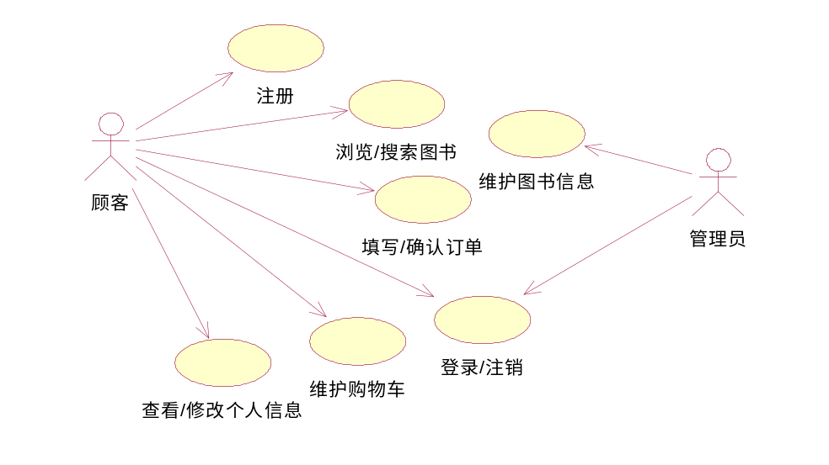
图1 网上书店系统用况图

2.3 系统概念模型
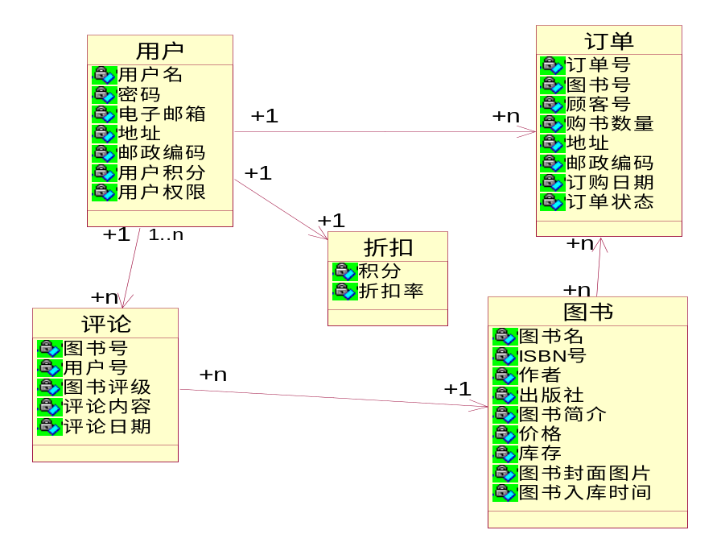
图2 网上书店概念模型

3、系统总体设计

3.1 系统总体功能结构
网上书店平台系统
系统前台

系统后台

用户注册
图书浏览/搜索
填写/确认订单
购物车维护
修改个人信息
用户登录
图书信息维护
系统用户维护
图3 网上书店系统总体结构

3.2 功能描述
1.用户登录/注销和注册功能
用户登录是电子商务网站必需的功能之一。BookStore的登录页面要求用户输入用户名和密码。在输入用户名和密码之后，系统将验证用户名和密码是否正确，如果验证成功，就使用户处于登录状态；否则，显示用户名或密码错误的信息。用户在登录页面中能够进行新用户注册，这时系统要求用户输入用户注册信息，包括用户名、密码、电子信息、居住地址、邮政编码等。用户登录后可以随时修改个人注册信息。
2.浏览/搜索图书
用户可以通过网站浏览各种图书。系统主页面提供了所有图书的列表，通过单击某本图书的链接，用户可以查看该图书的详细信息如图书名称、图书简介、单价、已售图书数量等信息。
3.维护购物车
当用户单击【添加到购物车】按钮时，图书会被自动添加到购物车中。在购物车页面，将列出用户的购物车中的所有图书，包含选购图书的名字、作者、出版社、单价、选购册数、总计金额等信息。并可随时删除已选购图书或者修改选购图书数量。

4、系统详细设计

4.1 系统数据设计
1.系统设计模型

根据系统需求分析的概念模型，系统的设计模型如图4所示。
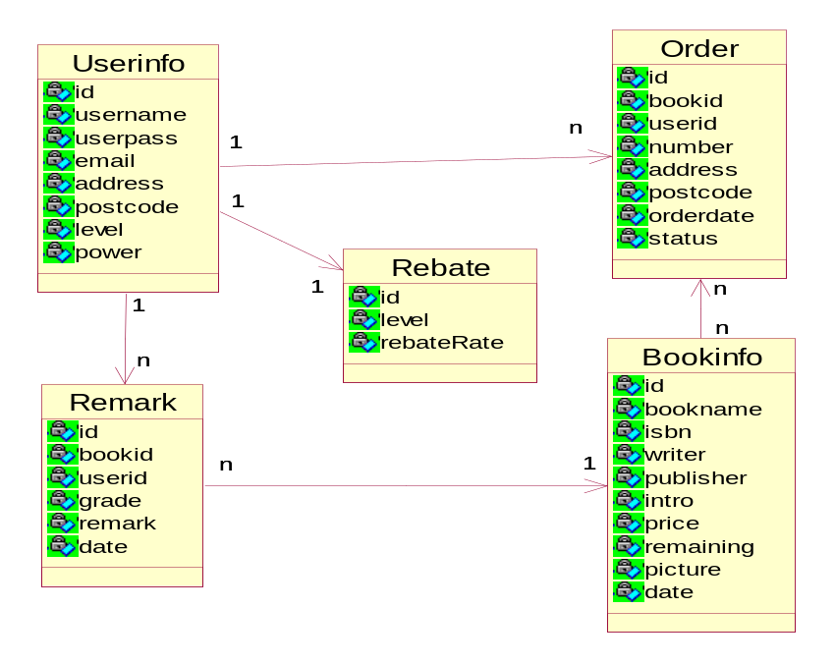
图4 网上书店设计模型
2.系统数据设计
根据网上书店系统的设计模型，Bookinfo、Userinfo、Rebate、Order和Remark对象都需要持久化，因此在数据库的设计中都有对应的数据表结构。由此该系统数据库有5个表，分别是：图书信息表（Bookinfo） 、用户信息表（Userinfo）、折扣表（Rebate）、订单表（Order）、评论表（Remark）。数据库的名字为bookstore，具体表结构细节如下所示。
表1 图书信息表
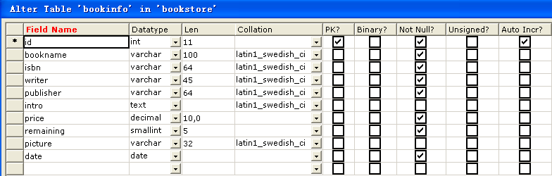
表2 用户信息表
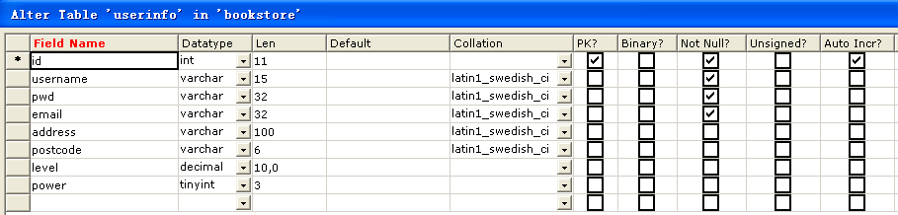
表3 折扣表
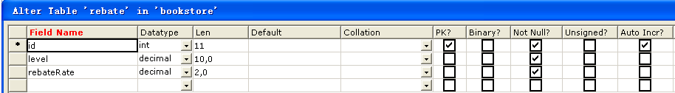
表4 订单表
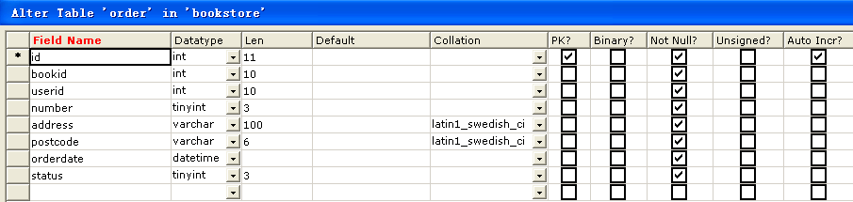
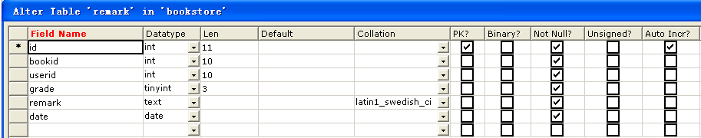
表5 评论表

4.2 目录和包结构设计
系统的构成结构如下图所示。（仅为参考，各选题小组可以自己定义）
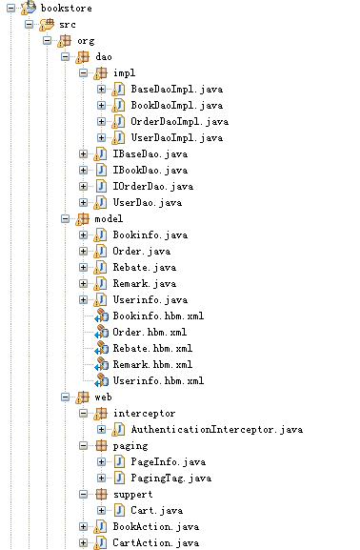
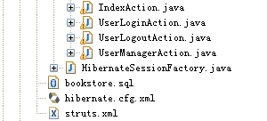
视图层组件的参考结构图。
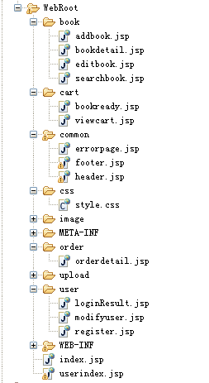

4.3 系统流程设计
以登录功能为例，文字描述、组件图描述
login.jsp
LoginUserAction
控制层
模型层
UserDAOImpl
isLogin()
HibSessionFactory
User
Hibernate.cfg.xml
User.hbm.xml
AbstractUser
IUserDAO
BaseHibernateDAO
IBaseHibernateDAO
struts.xml
视图层
main.jsp
erro.jsp

5、系统实现预览
系统的界面截图（仅供参考）
- 系统首页面。
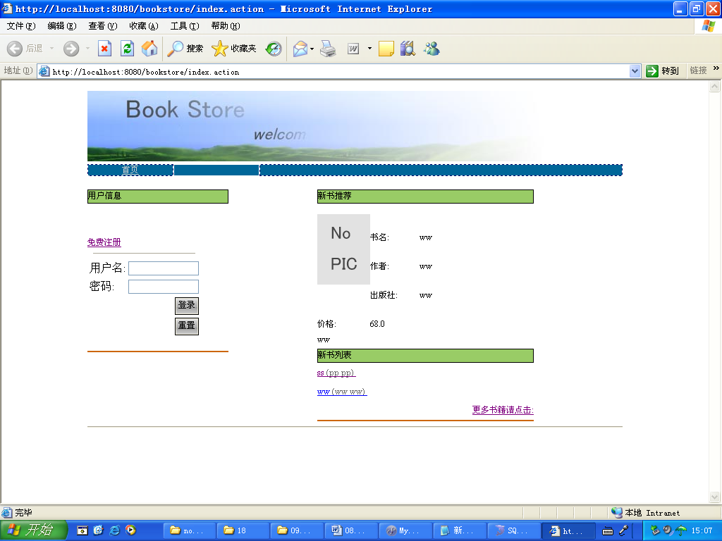
- 单击页面左上角的“免费注册”可以进行用户注册，注册后用户可以查看图书信息，并购买图书，同时能够修改个人信息。注册页面如图所示。
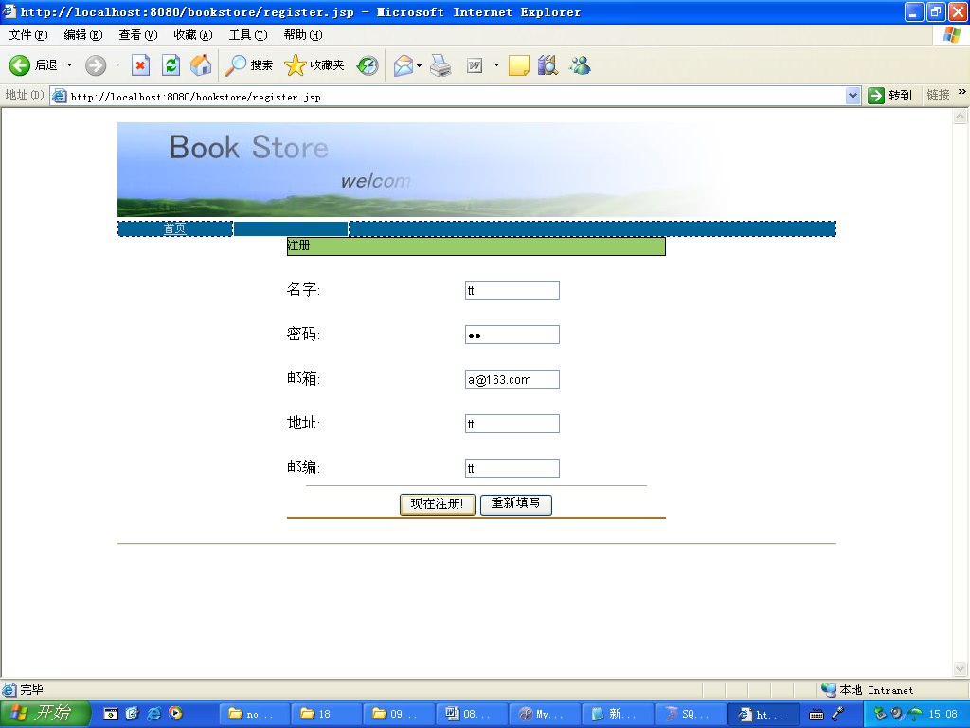
- 用户登录时，如果用户名和密码为空，或者验证错误时，将会提出错误提示。如图所示。
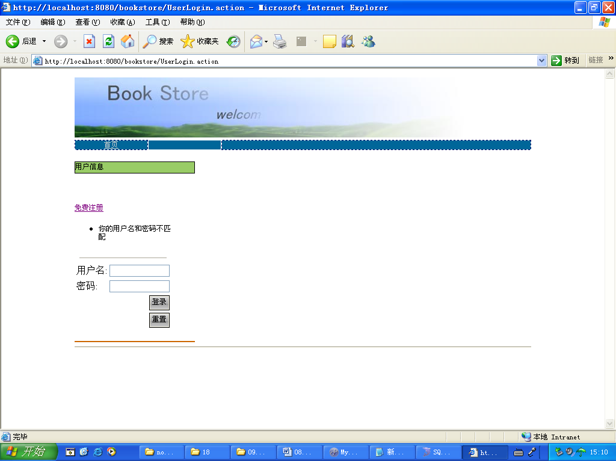
4.用户登录成功后，页面左上角登录表格消失，取而代之的是“欢迎光临：**用户”的提示信息。与此同时，页面上部增加了“个人资料”、“购物车”、“注销”的功能连接。如图所示。
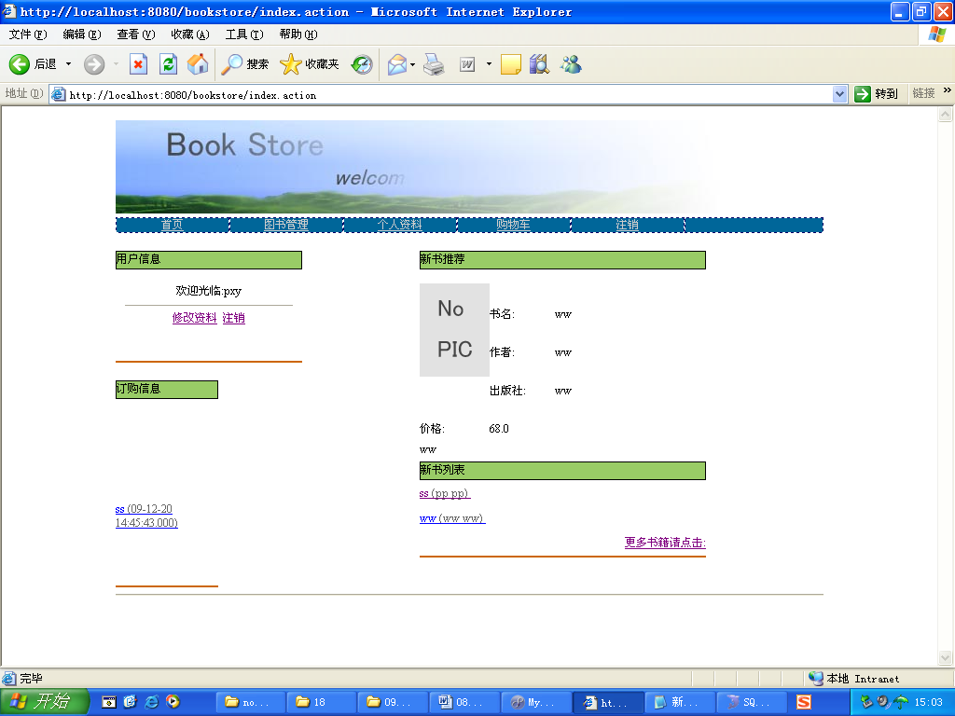
5.用户在首页上单击某条图书信息的连接，或者单击新书推荐板块中的图片连接，会出现图书的详细信息窗口，如图所示。在图书信息窗口中单击“放入购物车”连接，则将该图书放入用户的购物车中。
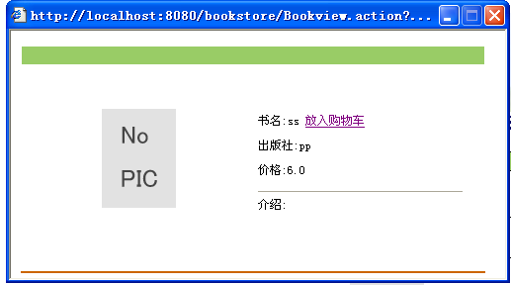
6.用户单击页面上部的“购物车”连接，可以查看自己购物车中的图书信息，如图所示。用户可以维护自己的购物车，如需购买则可以结帐。用户结帐后将产生一条订单信息。
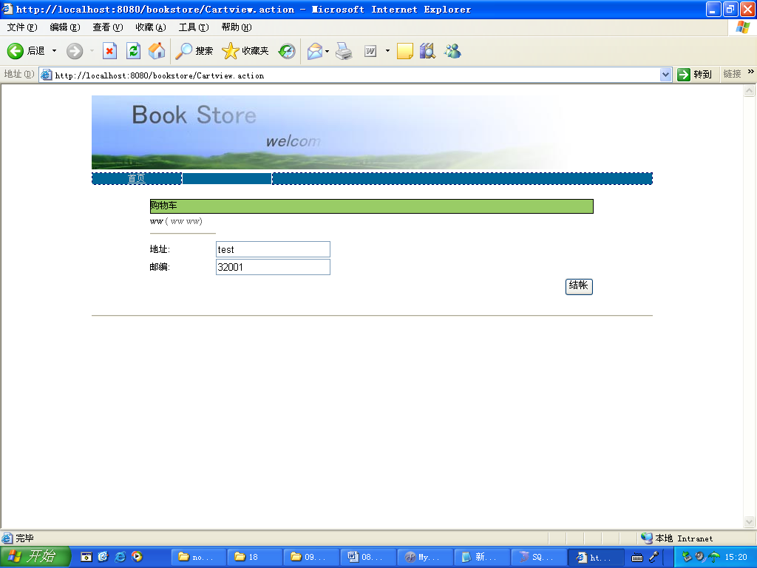
7.用户在结帐后，会产生一条订单信息，该信息会在首页的左侧栏显示。点击该信息，会显示它的详细记录。如图所示。
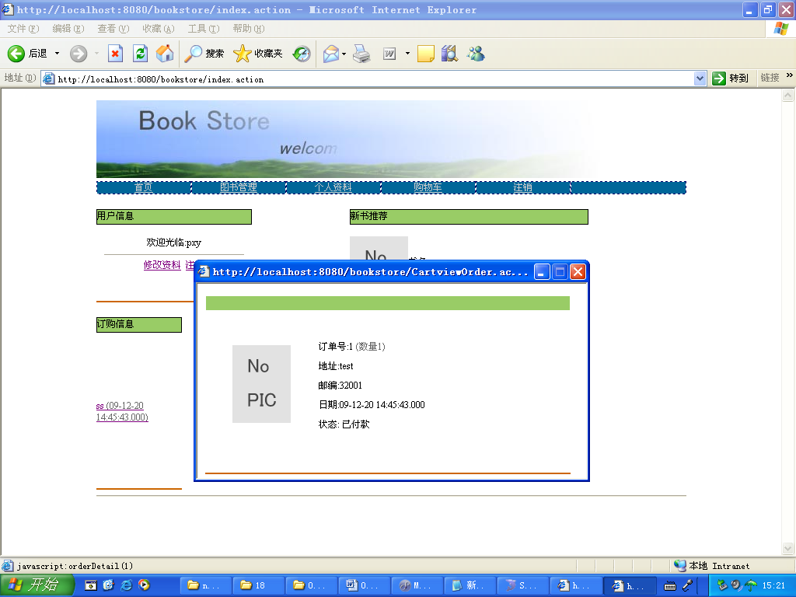
8. 在图书列表页面集成了图书的管理功能（可根据需要拆解）。当用户是管理员时，可以在每本书后面看到“修改”、“删除”连接，“新增图书”连接位于页面的右下方。如图所示。
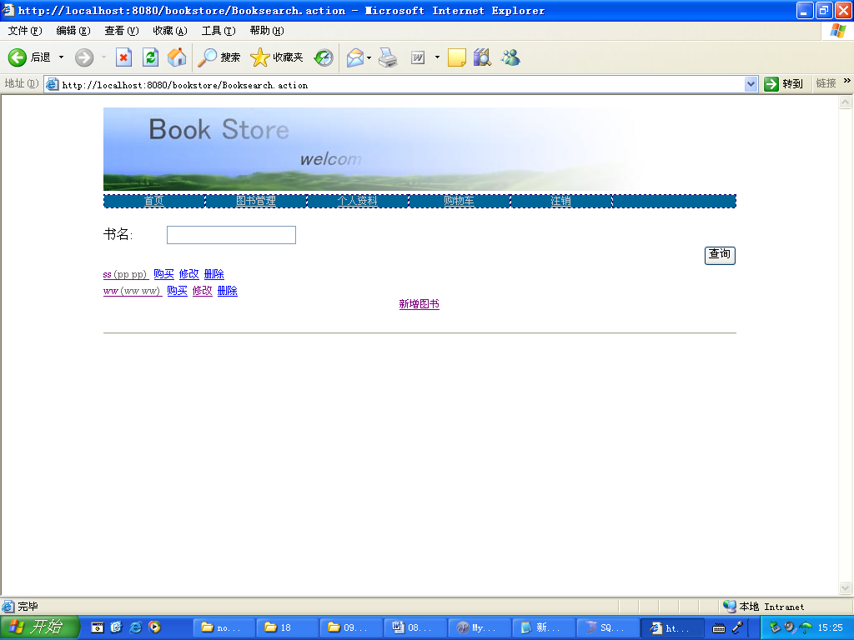
9. 单击图书列表后的“新增图书”连接，即可增加图书。如图所示。
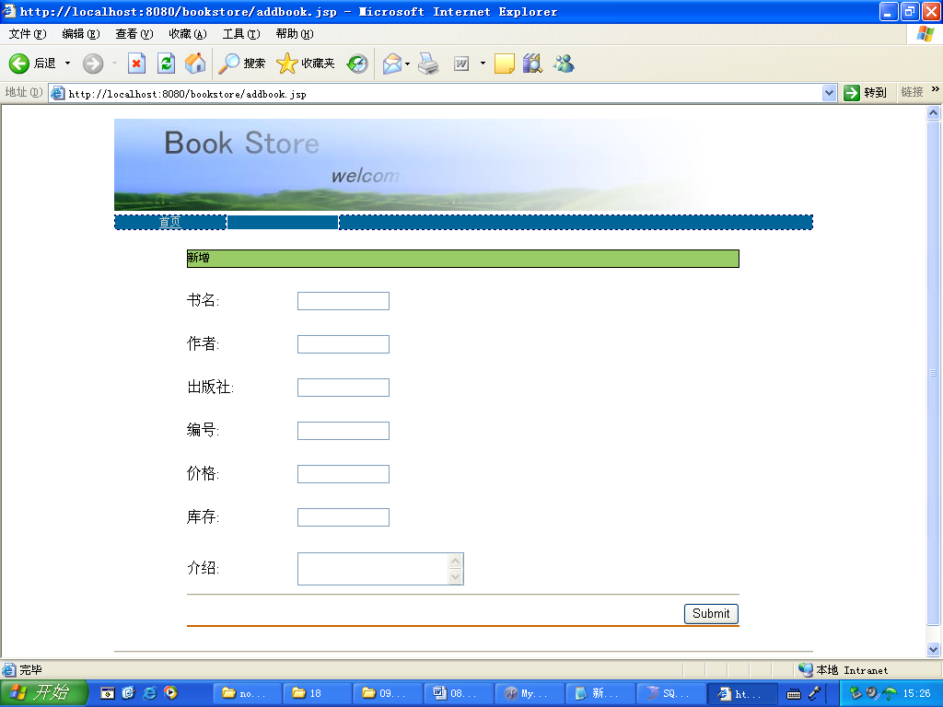
10. 单击图书列表页面某条图书信息的“编辑”连接，即可编辑该条图书信息。如图所示。
